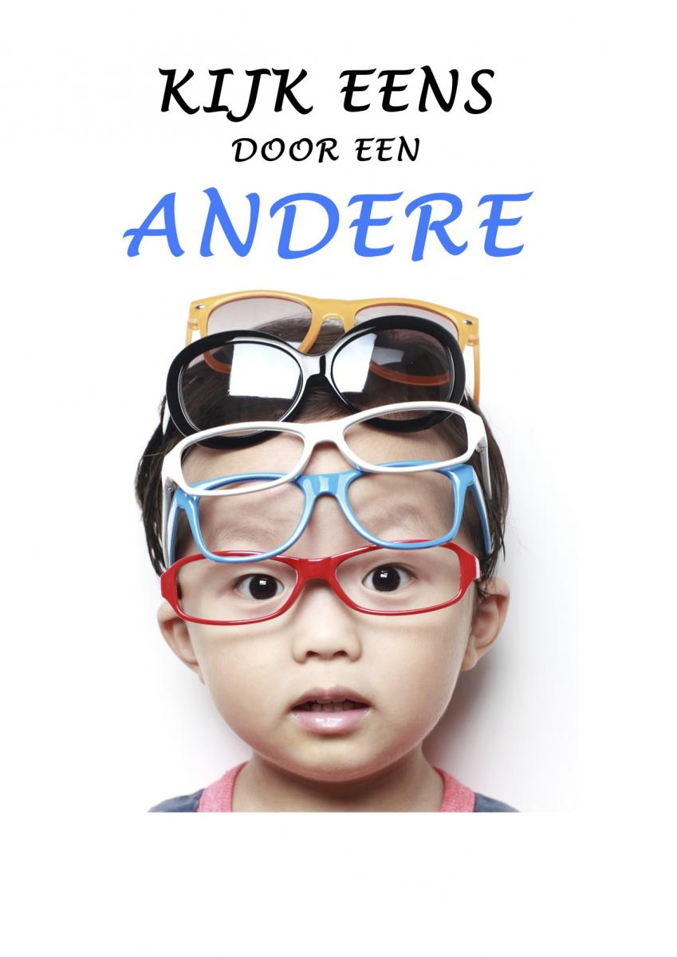 Gebed jaarthema: Kijk eens door een andere bril.

Lieve God,
zet je bril eens op
en kijk dan eens naar ons.
Zie hoe wij ons best willen doen
om op Jezus te lijken:
we willen elkaar helpen –
ja, er zijn voor iedereen!
Jezus toont ons hoe we kunnen zien
zoals Jij naar mensen ziet:
met ogen vol liefde.
God, help me te zien zoals Jij
naar al mijn vriendjes op school
en naar alle anderen ook.
Lieve God, mag ik jouw bril opzetten?
Dank dat Jij me leert te zien als Jezus.
Amen

